

Documentação

SviGufo

|  |  |  |  |  |
| --- | --- | --- | --- | --- |
| Alameda Barão de Limeira, 539 – São Paulo/SP |  |  |  | sp.senai.br |

Sumário

1. Resumo 2

Objetivos

1. Descrição do projeto 2

Resumo do projeto

1. Modelagem de Software 3

Modelo Lógico

Modelo Físico

Modelo Conceitual

Cronograma

1. Funcionalidades 5

Web

Mobile

1. Protótipos 6

Web

Mobile

1. Front-End 7
2. Mobile 8
3. Arquitetura do Projeto 9
4. Referências 10

Links

Livros

Resumo

Objetivos

Objetivo de se acostumar ao Banco de Dados, tendo o primeiro projeto, exercendo os aprendizados da primeira SPRINT

Descrição do projeto

Coloque aqui a descrição completa do projeto

Resumo do projeto

Coloque aqui um resumo sobre o projeto

Modelagem de Software

Coloque aqui brevemente o que é a modelagem de software

Modelagem de Software, é uma forma de como explicar o funcionamento, e como o sistema ou próprio software se desenha para ter um melhor aproveitamento.

Modelo Lógico

Modelo feito pelo excel, exercendo as funcionalidades correspondidas, contendo chaves primárias e estrangeiras.

|  |  |  |  |  |
| --- | --- | --- | --- | --- |
|  | Usuários |  |  |  |
| ID | Nome | E-mail | Senha | Tipo |
| 1 | EU | [e@](mailto:e@) | *** | 1 |
| 2 | ee | [a@](mailto:a@) | *** | 2 |
| 3 | qq | [q@](mailto:q@) | *** | 1 |

|  |  |  |  |  |
| --- | --- | --- | --- | --- |
| Médico |  |  |  |  |
| ID | ID_Usuario | CRM | ID_Especiliadade | |
| 1 | 3 | 44422 | 1 |  |
|  |  |  |  |  |

|  |  |  |  |  |  |  |
| --- | --- | --- | --- | --- | --- | --- |
|  | Pacientes |  |  |  |  |  |
| ID | Nome | CPF | RG | Endereço | DTNascimento | |
| 1 | Enzo | 111111 | 112212121 | Rua tal | 21/12/1990 |  |

|  |  |  |  |  |
| --- | --- | --- | --- | --- |
| Agendamentos | |  |  |  |
| ID | ID_Paciente | IDMedico | DT_HORA | Status |
| 1 | 1 | 1 | 20/02/2000 08:00 | 2 |

|  |  |
| --- | --- |
| Especialidade | |
| ID | Nome |
| 1 | Psiquiatra |

|  |  |
| --- | --- |
|  | Status |
| ID | Status |
| 1 | Agendada |
| 2 | Realizada |
| 3 | Cancelada |

Modelo Físico

Insira aqui uma breve descrição sobre o modelo físico e a imagem exportada



­­­­­­­­­­­­­­­

Modelo feito pelo SQL, seguindo o script de Criação, contendo chaves primárias e estrangeiras

Modelo Conceitual

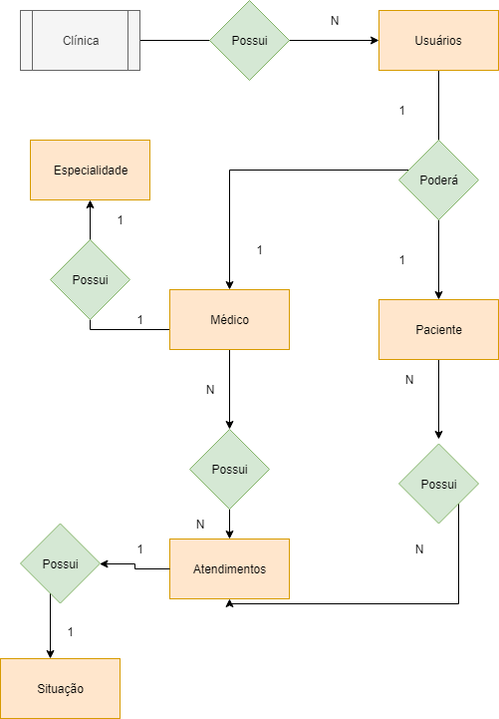

Modelo feito pelo site Draw.io, explicando o modelo lógico, contendo cardinalidade.

Cronograma

|  | Dia 1 | Dia 2 | Dia 3 | Dia 4 | Dia 5 | Dia 6 | Dia 7 | Dia 8 |
| --- | --- | --- | --- | --- | --- | --- | --- | --- |
| **Modelo Lógico** | Início |  |  |  |  |  |  |  |
| **Modelo Físico** | Início |  |  |  |  |  |  |  |
| Modelo Conceitual |  |  |  |  |  |  |  |  |

Funcionalidades

Web

Mobile

Protótipos

Web

Mobile

Front-End

Mobile

Arquitetura do Projeto

Referências

Links

Livros